1. Неподвижный П-образный проводник с пренебрежимо малым сопротивлением находится в постоянном однородном магнитном поле, вектор индукции http://www.mocnit.miet.ru/oroks_reg/tester/testimages/phiz2-k4/Image715.gifкоторого составляет угол http://www.mocnit.miet.ru/oroks_reg/tester/testimages/phiz2-k4/Image718.gifс плоскостью проводника (рис.). По проводнику без нарушения контакта скользит с постоянной скоростью *V* перемычка CD. Сопротивление перемычки *R*, длина *a*. Указать направление индукционного тока *I* и найти его величину.

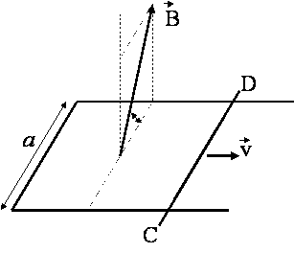

1. Одна половина проволочной прямоугольной рамки площадью *S* развернута относительно другой на угол a (рис.). Найти амплитуду ЭДС в такой рамке при ее вращении с угловой скоростью http://www.mocnit.miet.ru/oroks_reg/tester/testimages/phiz2-k4/Image727.gifвокруг оси СО в однородном магнитном поле http://www.mocnit.miet.ru/oroks_reg/tester/testimages/phiz2-k4/Image715.gif, направленном перпендикулярно оси вращения. Решить задачу для: а) http://www.mocnit.miet.ru/oroks_reg/tester/testimages/phiz2-k4/Image717.gif= 600, б) http://www.mocnit.miet.ru/oroks_reg/tester/testimages/phiz2-k4/Image718.gif= 900, в) http://www.mocnit.miet.ru/oroks_reg/tester/testimages/phiz2-k4/Image718.gif= 1200.

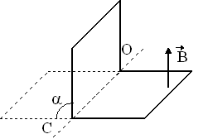

1. В длинном прямом соленоиде с радиусом сечения *R* = 8 см и числом витков на единицу длины *n* = 500 см-1 ток изменяют по закону http://www.mocnit.miet.ru/oroks_reg/tester/testimages/phiz2-k4/Image720.gif2, где http://www.mocnit.miet.ru/oroks_reg/tester/testimages/phiz2-k4/Image718.gif= 10-4 А/с2. Найти модуль напряженности вихревого электрического поля *Е* на расстоянии *r* от оси соленоида в момент времени *t* = 4 c. Решить задачу для: a) *r* = 5 см, б) *r* = 10 см.
2. В схеме, показанной на рис., ключ находится в положении 1 и в цепи течет постоянный ток. Индуктивность *L*, сопротивление *R* и ЭДС http://www.mocnit.miet.ru/oroks_reg/tester/testimages/phiz2-k4/Image721.gifизвестны. Внутреннее сопротивление источника пренебрежимо мало. Какая энергия *W* запасена в катушке индуктивности? Найдите зависимость падения напряжения *U* на сопротивлении *R* от времени *t*, после того как в момент времени *t* = 0 ключ переброшен из положения 1 в положение 2. Найдите полную энергию WD, рассеиваемую в резисторе в виде тепла за время от *t* = 0 до *t* = http://www.mocnit.miet.ru/oroks_reg/tester/testimages/phiz2-k4/Image722.gif.

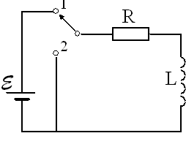

1. Напряженность однородного электрического поля внутри плоского воздушного конденсатора с круглыми обкладками радиуса 10 см линейно растет со временем: *Е* = http://www.mocnit.miet.ru/oroks_reg/tester/testimages/phiz2-k4/Image718.gif*t,* где http://www.mocnit.miet.ru/oroks_reg/tester/testimages/phiz2-k4/Image718.gif= 9\*1010 В/(м\*с). Чему равен модуль индукции магнитного поля внутри конденсатора на расстоянии *r* = 5 см от его оси?
2. По оси плоского конденсатора с круглыми обкладками вставлен диэлектрический цилиндр радиуса *r* с диэлектрической проницаемостью e (рис.). Радиус обкладок конденсатора 3*r*, расстояние между ними *d*. Найти модуль напряженности магнитного поля на расстоянии 2*r* от оси конденсатора, если напряжение на его обкладках линейно растет со временем: *V* = http://www.mocnit.miet.ru/oroks_reg/tester/testimages/phiz2-k4/Image718.gif*t*, где http://www.mocnit.miet.ru/oroks_reg/tester/testimages/phiz2-k4/Image718.gif- известная постоянная.

